Título de la materia: | Matemáticas
Nivel: | Bachillerato 1 | Opción: | A
Nombre: |  | Grupo:
Evaluación: |  | N.º:
Calificación: |  | Fecha:

Ejercicio nº 1.-

Averigua cuál es el dominio de definición de las siguientes funciones:

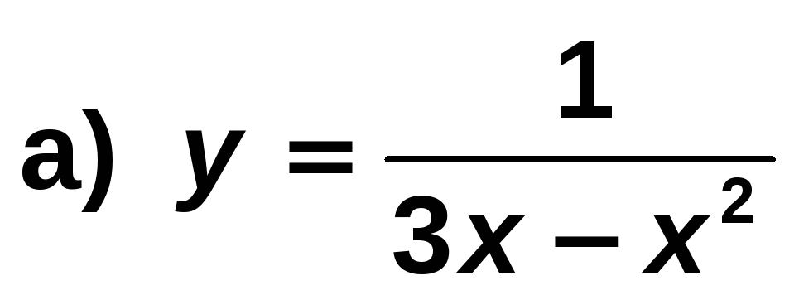
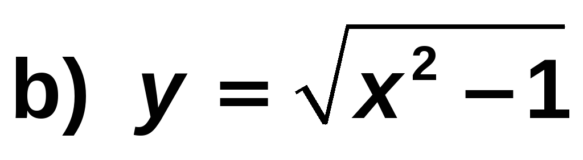

Ejercicio nº 2.-

Observando su gráfica, indica cuál es el dominio de definición de estas funciones y su recorrido:

a) | b)
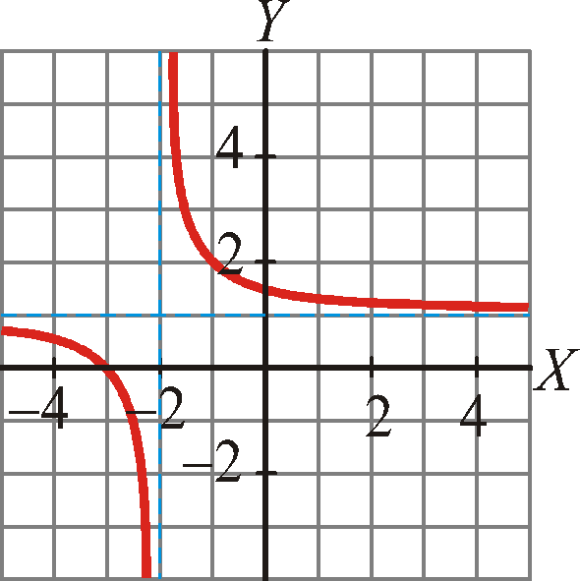 | 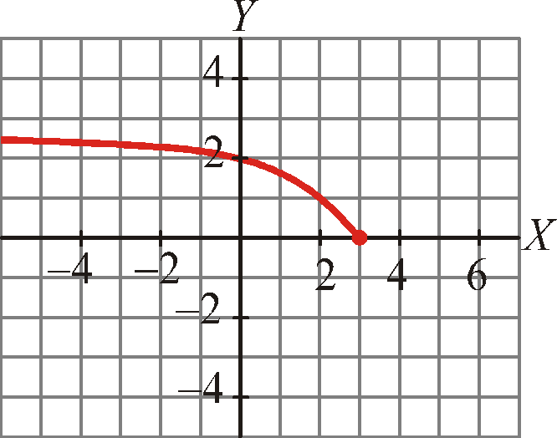

Ejercicio nº 3.-

Representa gráficamente la siguiente función:

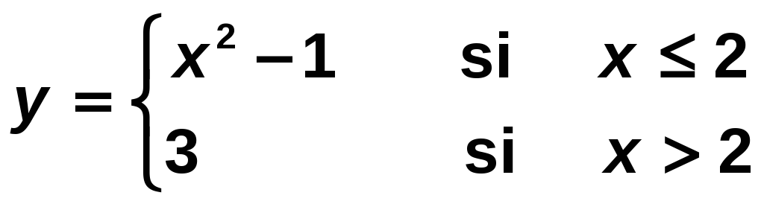

Ejercicio nº 4.-

Sabiendo que la gráfica de y = f(x) es la de la izquierda, representa la gráfica de
y = |f(x)|

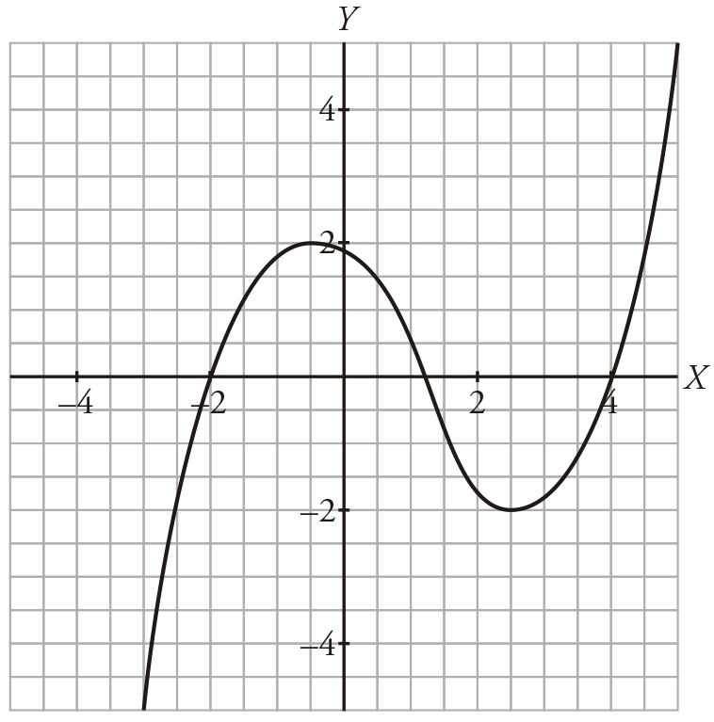 | 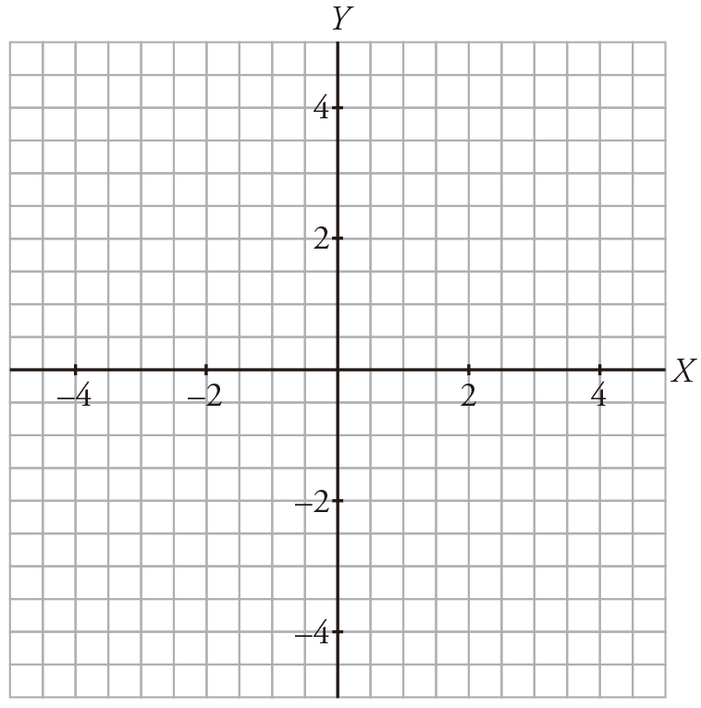

Ejercicio nº 5.-

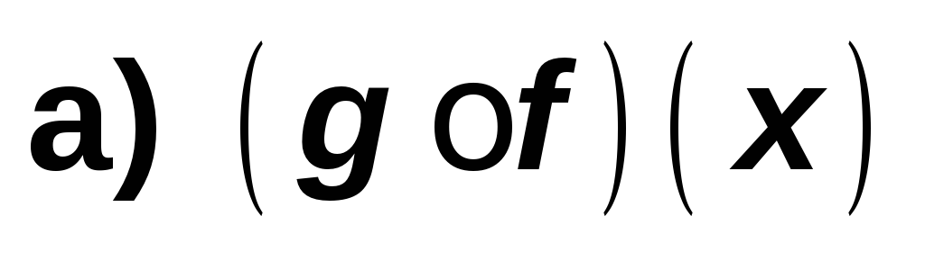
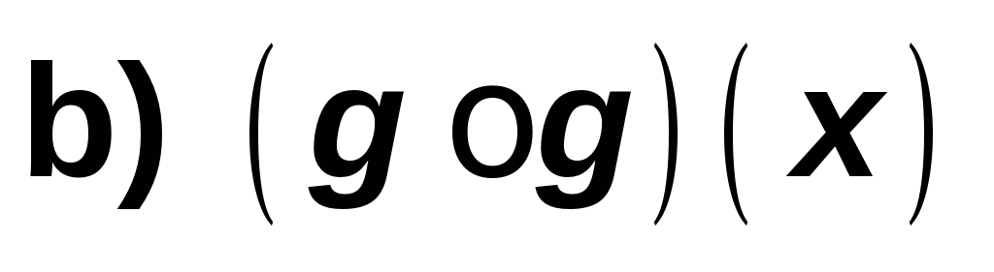

Ejercicio nº 6.-

Halla la función inversa de:

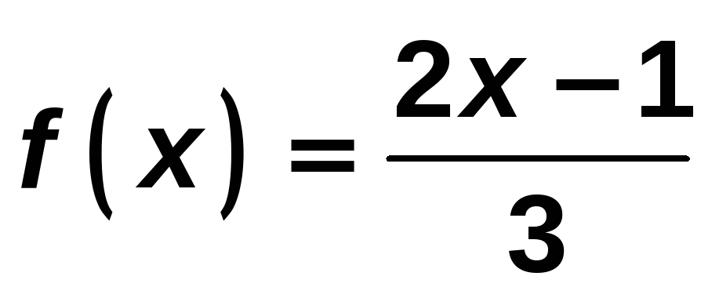

Ejercicio nº 7.-

Halla el dominio de definición de las siguientes funciones:

